

Métodos Desenvolvidos de Software

**Magellan’s Race - 500 years**

Turno P6

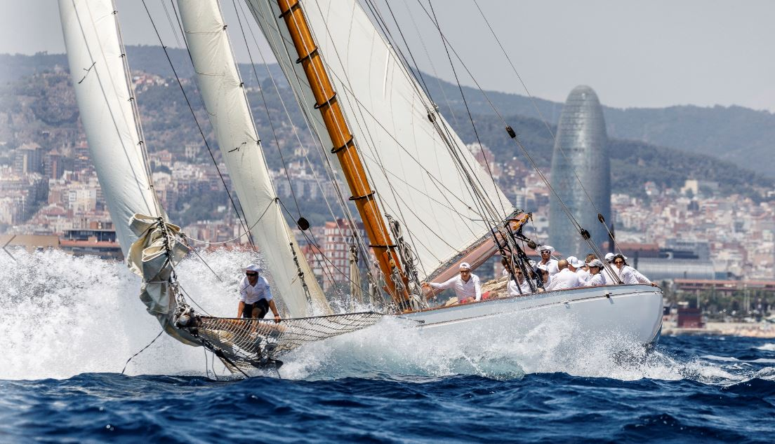Ana Catarina Gralha de Almeida

Henrique Ribeiro, 52765 Ronaldo Abreu, 53371

Rodrigo Sales, 52858 Teresa Monteiro, 52597

Ano Letivo 2019/2020

Índice

Introdução 3

Interpretação do trabalho 4

Use Case Diagrama 5

Use Case Especificações 6

# Introdução

Numa primeira fase deste trabalho, vamos modelar o sistema Magellan’s Race que suporta as atividades de celebração dos seus 500 anos. Com os conhecimentos obtidos das aulas vamos descrever alguns dos momentos de atividades que decorrerão dentro e fora da corrida.

Assim, este relatório contém um diagrama de caso de uso, que nos mostra que entidades interagem com o sistema e respetivas ações com o mesmo (use cases). Teremos também especificações de alguns use cases que iremos detalhar.

Para além disso, teremos os diagramas de atividades que refletem as ações de cada ator e use cases.

Finalmente terá um diagrama de classes que nos mostra as associações entre as classes do sistema.

# Interpretação do trabalho

Decorrente da nossa interpretação do enunciado, consideramos algumas assunções de modo a resolver algumas ambiguidades, tais como:

* Os Organizadores da Corrida (RO) são diferentes da Organização.
* O Use Case da Organização “Recebe imagens e vídeos do OBR” inclui poder aceder a todas as câmaras em tempo real.
* Consideramos que a “Race Management” é a Organização.
* O Use Case da Organização “Editar conteúdos recebidos” inclui
* Antes do evento começar cada equipa escolhe o seu skipper.
* O ambiente é característico e percetível de uma emergência quando o blackout é desencadeado.

# Use Case Diagrama

# Use Case Especificações

|  |
| --- |
| **Nome:** Enviar Imagens e Vídeos do OBR |
| **Id:** 1 |
| **Descrição:** O OBR envia conteúdos da corrida à organização. |
| **Atores:**  Principais**:** OBR  Secundário: Organização |
| **Pré-Condições:**  1. As câmaras têm de estar a funcionar.  2. Não está a decorrer um Blackout. |
| **Main Flow:**   1. O use case começa quando as câmaras captam as imagens. 2. O OBR analisa as imagens. 3. Se o OBR não achar as imagens relevantes    1. Elimina essas imagens. 4. Edita e seleciona as imagens. 5. Envia as imagens. 6. O use case acaba. |
| **Alternative Flows:**   1. Imagens corrompidas. 2. Perda de imagens. |
| **Pós Condições:**   1. Envia as imagens através do sistema. 2. Envia as imagens para a Organização. 3. O OBR envia as imagens. |

|  |
| --- |
| **Nome:** Monitorizam o barco |
| **Id:** 2 |
| **Descrição:** Supervisionar o barco. |
| **Atores:**  Principais**:** Membro da Equipa de Suporte  Secundário: Técnico, Membro SOS |
| **Pré-Condições:**  - Haver barco.  - Haver eletricidade.  - Conter os dispositivos de monitorização  - Possuir equipamentos midia para os repórteres |
| **Main Flow:**   1. O use case começa quando são recolhidas informações dos aparelhos elétricos e dos repórteres . 2. Verifica se os aparelhos eletrónicos estão operacionais 3. Verifica se os equipamentos midia estão sem problemas 4. Caso o barco necessita alguma reparação num dos dispositivos eletrónicos    1. A equipa de suporte aconselha relatar um alerta à equipa técnica para solucionar o problema. 5. Caso no barco haja algum elemento da equipa com um problema de saúde 6. 6.1- A equipa de suporte aconselha enviar um alerta ao posto médico. 7. Atualiza o conteúdo. 8. Guarda as informações. 9. O use case acaba. |
| **Alternative Flows:**   1. Dados errados. 2. Falha no sistema elétrico . |
| **Pós Condições:**   1. Armazena as informações do barco |

Cenários Alternativos

|  |
| --- |
| Cenários Alternativo : Dados errados. |
| Id: 6 |
| Descrição: Recolha de dados erradamente |
| Atores Principais: Membro da Equipa de Suporte |
| Atores secundários: Técnico, Membro SOS |
| Pré- condições : Leitura de dados. |
| Cenário alternativo: Nenhum |
| Pós- condições: Apagar os dados errados |

|  |
| --- |
| Cenários Alternativo: Falha no sistema elétrico. |
| Id: 7 |
| Descrição: Durante a monitorização do barco o sistema elétrico falhou |
| Atores Principais: Membro da Equipa de Suporte |
| Atores secundários:Técnico, Membro SOS |
| Pré- condições : Sistema elétrico operacional |
| Cenário alternativo: Nenhum |
| Pós- condições: Notificar a equipa técnica que o sistema está em baixo |

|  |
| --- |
| **Nome:** Escolhe a equipa principal |
| **Id:** 3 |
| **Descrição:** Selecionar quem fará parte da equipa inicialmente. |
| **Atores:**  Principais**:** Organização  Secundário: Skipper |
| **Pré-Condições:**  - O Sistema notifica a Organização de uma lista de candidatos |
| **Main Flow:**   1. O use case começa quando a Organização recebe a notificação da lista de candidatos 2. A Organização pede a informação ao sistema. 3. O sistema devolve a lista de candidatos 4. A Organização recebe a lista de candidatos 5. A Organização escolhe o Skipper 6. A Organização escolhe o resto da equipa    1. Caso a equipa seja formada por um género:       1. Caso a equipa seja formada por mulheres          1. A Organização escolhe 10 mulheres       2. Caso a equipa seja por homens          1. A Organização escolhe 6 homens    2. Caso a equipa seja mista       1. A Organização escolhe 4/5 homens e 4/5 mulheres 7. A Organização guarda o resultado da restante equipa principal 8. Se o Sistema notificar o Skipper que a futura parte da corrida é muito exigente    1. O Skipper pode então extender o número de membros da equipa:       1. Ponto de extensão (Escolhe membros extra) 9. Se o Sistema notifica chegada a um porto    1. O Skipper pode alterar a constituição da mesma       1. Ponto de extensão (Altera a constituição da equipa) 10. Sistema manda notificação à Organização de modificação da equipa 11. A Organização guarda a equipa e o use case acaba |
| **Alternative Flows:**   1. Não existe um Skipper na equipa. 2. Não existe membros suficientes para formar uma equipa |
| **Pós Condições:**   1. A equipa é guardada no sistema |

Cenários alternativos

|  |
| --- |
| Cenários Alternativo: Não existe um Skipper na equipa. |
| Id: 8 |
| Descrição: Não existe um Skipper na equipa |
| Atores Principais: Organização |
| Atores secundários: Membros da equipa |
| Pré - condições : O Sistema notifica a Organização de uma lista de candidatos |
| Cenário alternativo:   1. Use case começa a partir do passo 5 do main flow 2. A Organização na escolha do Skipper:    1. Se a Organização escolhe um Skipper       1. A Organização regista o Skipper    2. Se a Organização não escolhe o Skipper       1. A Organização volta a ver a lista de candidatos e o cenário alternativo acaba |
| Pós- condições: Nenhuma |

|  |
| --- |
| Cenários Alternativo: Não há membros suficientes para formar uma equipa |
| Id: 9 |
| Descrição: Falta de membros para formação de uma equipa |
| Atores Principais: Organização |
| Atores secundários: Skipper |
| Pré- condições : Nenhuma |
| Cenário alternativo:   1. Use case começa depois do passo 4 do main flow 2. A Organização verifica a falta de membros 3. A Organização notifica o sistema e o use case acaba. |
| Pós- condições: Nenhuma |

|  |
| --- |
| **Nome:** Altera constituição da equipa |
| **Id:** 3 |
| **Descrição:** Skipper altera membros a tripulação |
| **Atores:**  Principais**:** Skipper  Secundário: Organização |
| **Pré-Condições:**  - Sistema notifica a chegada a um porto |
| **Main Flow:**   1. O use case começa a partir do passo 9 do main flow do use case escolhe a equipa principal    1. Skipper troca alguns membros da equipa 2. Skipper envia Equipa nova à Organização. 3. O use case retoma o use case escolhe a equipa principal no passo 7 |
| **Alternative Flows:**   1. Nenhuma |
| **Pós Condições:**   1. Nenhuma |

|  |
| --- |
| **Nome:** Escolhe membros extra |
| **Id:** 3 |
| **Descrição:** Skipper acrescenta à equipa novos membros da tripulação |
| **Atores:**  Principais**:** Skipper  Secundário: Organização |
| **Pré-Condições:**  - Sistema notifica que o futuro caminho é muito exigente e chegada a um porto |
| **Main Flow:**   1. O use case começa no passo 8 do main flow do use case escolhe a equipa principal    1. Caso a equipa é para ser composta por 7 homens.    2. O Skipper acrescentar uma ou duas mulheres 2. Caso a equipa é para ser composta por 7 mulheres:    1. O Skipper acrescentar um ou dois homens 3. Caso a equipa é para ser composta por 5 homens:    1. O Skipper acrescentar à equipa 5 mulheres. 4. Caso a equipa seja formada por 5 mulheres:    1. O Skipper acrescenta à equipa 5 homens. 5. Skipper envia Equipa nova à Organização. 6. O use case retoma o use case escolhe a equipa principal no passo 12 |
| **Alternative Flows:**   1. Nenhuma |
| **Pós Condições:**   1. Nenhuma |

|  |
| --- |
| **Nome:** Provocar um blackout |
| **Id:**4 |
| **Descrição:** A organização provoca um blackout. |
| **Atores:**  Principais**:** Membro da Equipa  Secundário: Organização |
| **Pré-Condições:**  - A segurança dos participantes está em risco.  - Não está a decorrer um Blackout. |
| **Main Flow:**   1. O use case começa quando membros de uma equipa notificam o sistema de que se encontram em risco. 2. O sistema notifica a organização de que os membros de uma equipa se encontram em risco. 3. A organização é notificada do acontecimento. 4. A organização reúne-se para discutir sobre a melhor maneira de resolver o assunto. 5. A organização decide se se justifica o blackout. 6. Se a organização decide que não se justifica blackout.   6.1. A organização chama através do sistema uma equipa de suporte para resolver o problema.  6.2 O sistema notifica a equipa de suporte.  6.3 A equipa de suporte é notificada.  6.4 A equipa de suporte chega ao local.  6.5 A equipa de suporte resolve o problema e o use case acaba.   1. Se a organização decide que se justifica o blackout.   7.1 A organização utiliza o sistema para notificar todas as equipas de que vai ser provocado um blackout.  7.2 O sistema notifica todas as equipas de que vai ser provocado um blackout.   1. A organização carrega no botão do sistema que desencadeia o blackout. 2. O sistema desencadeia o blackout e o use case acaba. |
| **Alternative Flows:**   1. O alarme foi acionado sem querer. 2. A emissão do blackout falhou. |
| **Pós Condições:**   1. O blackout dura um dia. 2. Todas as atividades do evento são suspensas durante o blackout |

Cenários alternativos

|  |
| --- |
| Cenários Alternativo: O alarme foi acionado sem querer. |
| Id: 4.1 |
| Descrição: Um membro da organização ativa o alarme sem querer. |
| Atores Principais: Organização |
| Atores secundários: Nenhum |
| Pré- condições : Nenhuma |
| Cenário alternativo:   1. O cenário alternativo começa em qualquer altura do cenário principal. 2. O membro da organização sem querer carrega no botão do sistema que provoca o blackout. 3. O sistema desencadeia o blackout. 4. O membro da organização desliga imediatamente o botão do sistema que desencadeou o blackout. 5. O sistema cancela o blackout. 6. O membro da organização utiliza o sistema para notificar todas as equipas de que o alarme foi acionado sem querer. 7. O sistema notifica o sucedido. 8. O sistema suspende as atividades durante 10 minutos. 9. O sistema retoma as atividades do ponto em que se encontravam. |
| Pós- condições: O sistema não regista o blackout. |

|  |
| --- |
| Cenários Alternativo: A emissão do blackout falhou. |
| Id: 4.2 |
| Descrição: A emissão do blackout falha. |
| Atores Principais: Organização |
| Atores secundários: Membro da equipa de suporte |
| Pré- condições : O botão do sistema sofreu um bug. |
| Cenário alternativo:   1. O cenário alternativo começa depois do passo 8 do cenário principal. 2. A organização percebe que o sistema não desencadeia o blackout(percetível pelo ambiente em volta). 3. A organização chama rapidamente um membro da equipa de suporte através do sistema. 4. O sistema notifica o membro da equipa de suporte. 5. O membro da equipa de suporte é notificado. 6. O membro da equipa de suporte chega ao local do problema. 7. O membro da equipa de suporte resolve o problema. 8. Retoma o passo 9 do cenário principal. |
| Pós- condições: Blackout registado no sistema. |

|  |
| --- |
| **Nome:** Fornece Apoio Médico |
| **Id:**5 |
| **Descrição:** A equipa SOS oferece apoio médico aos membros da equipa. |
| **Atores:**  Principais**:** Membro SOS  Secundário: Skipper |
| **Pré-Condições:**  - O skipper pede o apoio médico através do sistema. |
| **Main Flow:**   * 1. O use case começa quando o Membro SOS é notificado pelo Sistema.   2. O Membro SOS solicita informação da emergência ao Sistema.   3. O Sistema solicita informação ao Skipper.   4. O Skipper entrega a informação ao Sistema.   5. O Sistema entrega informação ao Membro SOS.   6. O Membro SOS recebe e analisa a informação.   7. Caso o Membro SOS concluir que é necessária sua presença imediata no local de emergência.   7.1. De acordo com as informações o Membro SOS escolhe o seu inventário a transportar.  7.2 O Membro SOS solicita transporte ao Sistema.  7.3 O Sistema concede transporte ao Membro SOS.  7.4 O Membro SOS dirige-se ao local de emergência.  7.5 Caso o Membro SOS decida que é necessário transportar a vítima para o hospital mais próximo.   * + 1. O Membro SOS solicita transporte ao Sistema.   7.5.2 O Sistema concede o transporte.  7.5.3 O use case acaba quando a vítima é transportada para o hospital.    7.6 Caso contrário o use case acaba quando o Membro SOS socorre a vítima no local.  8. Caso contrário entrega instruções de como resolver a emergência ao Sistema.  9. O use case acaba quando o Sistema entrega as instruções ao skipper e a emergência é resolvida. |
| **Alternative Flows:**   1. Transporte indisponível. 2. Falsa emergência. |
| **Pós Condições:**   1. A emergência fica resolvida |

|  |
| --- |
| Cenários Alternativo: Falsa Emergência |
| Id: 5.1 |
| Descrição: O Membro SOS decide que é uma falsa emergência |
| Atores Principais: Membro SOS |
| Atores secundários: Membro da equipa |
| Pré- condições : O Membro SOS ser notificado |
| Cenário alternativo:   1. O cenário alternativo começa no passo 6 do cenário principal. 2. O membro SOS informa o Sistema da falsa emergência. 3. O use case acaba quando o Sistema declara falsa emergência. |
| Pós- condições: Nenhuma. |

|  |
| --- |
| Cenários Alternativo: Transporte Indisponível |
| Id: 5.2 |
| Descrição: O Membro SOS solicita transporte quando este está indisponível |
| Atores Principais: Membro SOS |
| Atores secundários: Nenhum |
| Pré- condições : O transporte está indisponível. |
| Cenário alternativo:   1. O cenário alternativo começa nos passos 7.5.2 e 7.3 do cenário principal. 2. O use case acaba quando o transporte fica disponível e é atribuído. |
| Pós- condições: O transporte ficou disponível. |

Diagrama de atividade “Fornece Apoio Médico”

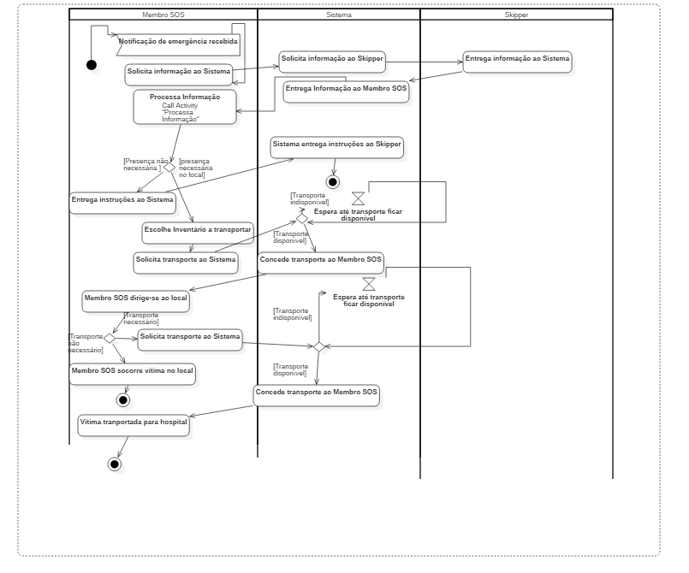

Este diagrama de atividade contém a atividade Processa Informação que chama um outro conjunto de atividades seguinte:

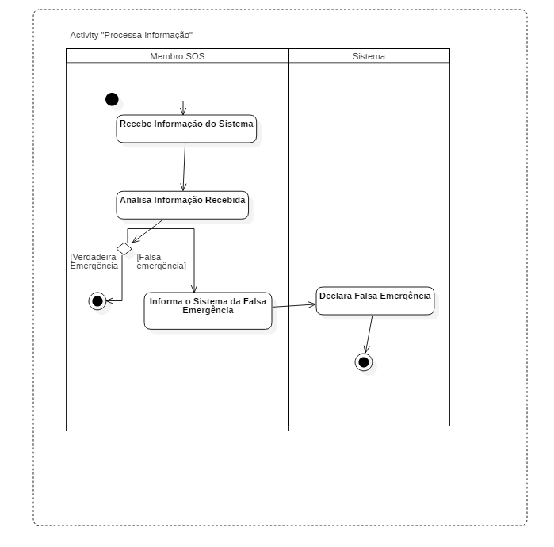

Diagrama de atividade “Provocar Blackout”

